数字图像处理

第五次作业

项目名称：数字图像处理第五次作业

班级： 自动化2104班

姓名： 马茂原

学号： 2216113438

提交时间：2024年3月17日

###### **摘要**：本实验旨在设计和评估不同类型的低通和高通滤波器在频域和空域上的性能。对于低通滤波器,实验设计了Butterworth和高斯低通滤波器,并将它们应用于test1和test2图像进行平滑处理。通过比较两种滤波器的功率谱比和结果图像。对于高通滤波器,实验设计了Butterworth、高斯高通滤波器、拉普拉斯和Unmask高通滤波器,并将它们应用于test3和test4图像以增强边缘。同样,我们评估了不同半径设置下的功率谱比,并通过结果图像对两种滤波器的表现进行了比较和分析。该实验全面评估了不同类型滤波器在图像处理中的应用,为选择合适的滤波器提供了实证依据。

**关键字：频域低通滤波器，频域高通滤波器**

**题目一. 频域低通滤波器：设计低通滤波器包括 butterworth and**

**Gaussian (选择合适的半径，计算功率谱比),平滑测试图像test1和2;**

**分析各自优缺点；**

1. **技术分析**
2. **频域巴特沃斯滤波器**

频域巴特沃斯低通滤波器[1]是数字图像处理中常用的一种滤波器,主要用于去除图像中的高频噪声,平滑图像。它的工作原理是通过对图像进行傅里叶变换,将其转换到频率域,然后利用巴特沃斯低通滤波函数对频率域的系数进行处理,滤除高频分量,最后再进行逆傅里叶变换将其转换回空间域。具体步骤如下:

（1）傅里叶变换

首先,将待处理的图像进行二维离散傅里叶变换(2D DFT),将其从空间域转换到频率域,得到频率域的系数矩阵。

（2）巴特沃斯低通滤波函数

定义一个二维理想低通滤波函数,其传递窗口为一个圆形区域。



为了避免理想低通滤波器在截止边界处出现振铃效应,通常采用巴特沃斯低通滤波函数代替理想低通滤波函数



其中,n是阶数,决定了滤波器传递带的陡直程度。D(u,v)表示(u,v)到频率域原点的距离。当D(u,v)远小于截止频率D0时,H(u,v)接近1;当D(u,v)远大于D0时,H(u,v)接近0。

（3）滤波

将频率域系数矩阵与巴特沃斯低通滤波函数相乘,保留低频分量,减弱或消除高频分量。

（4）逆傅里叶变换

对经过低通滤波后的频率域系数矩阵进行二维逆离散傅里叶变换(2D IDFT),将其从频率域转换回空间域,得到平滑后的图像。

1. **频域高斯滤波器**

高斯低通滤波器能够有效地去除图像中的高频噪声[2],同时保留低频的重要图像细节信息。与理想低通滤波器和巴特沃斯低通滤波器不同,高斯低通滤波器的传递函数是基于二维高斯函数的,具有更平滑的截止特性。以下为高斯低通滤波器的原理和实现过程:

1. 二维高斯函数

高斯低通滤波器的基础是二维高斯函数,其表达式为:



其中,A是幅值系数,σ是标准差,决定了高斯函数的扩展范围。

2. 傅里叶变换

将待处理图像进行二维离散傅里叶变换(2D DFT),从空间域转换到频率域,得到频率域系数矩阵。

3. 高斯低通滤波传递函数

高斯低通滤波器的传递函数是二维高斯函数在频率域的等效形式,表示为:



其中,D(u,v)表示频率点(u,v)到频率域原点的欧氏距离,是高斯低通滤波器的截止频率,决定了滤波的截止边界。

传递函数值接近1时,对应频率分量基本通过;值接近0时,对应频率分量被阻挡。

4. 滤波

将频率域系数矩阵与高斯低通滤波器的传递函数相乘,从而保留低频分量,削弱或消除高频分量。



5. 逆傅里叶变换

对经过高斯低通滤波后的频率域系数矩阵进行二维逆离散傅里叶变换(2D IDFT),将其从频率域转换回空间域,得到平滑的输出图像。

1. **运行结果**

**test1和test2经过频域巴特沃兹低通滤波器的空域和频域结果如图1-图4所示。**

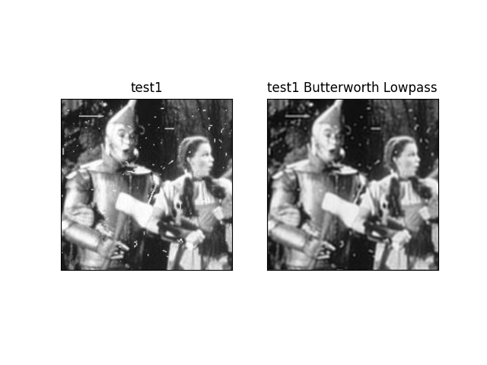

**图1 test1频域巴特沃斯低通滤波** **空域结果**

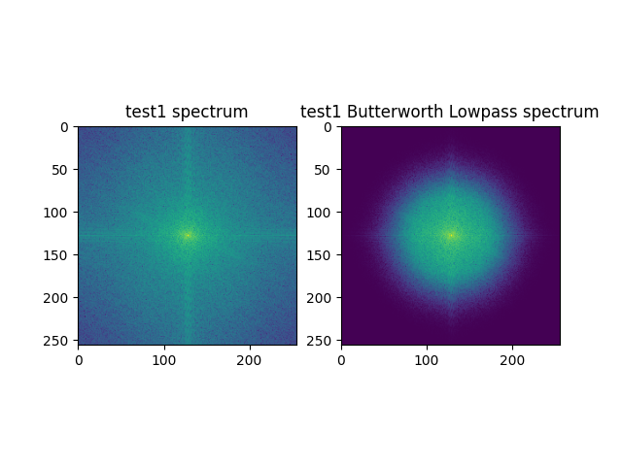

**图2 test1频域巴特沃斯低通滤波 频域结果**

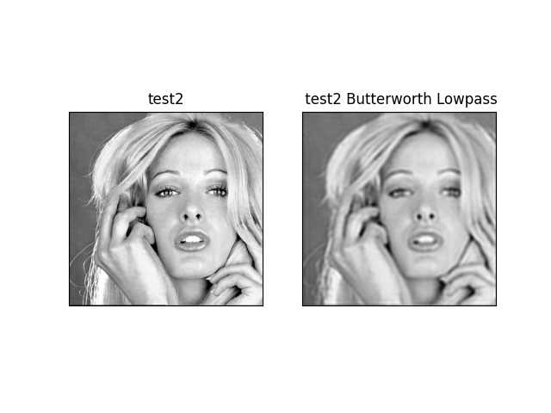

**图3 test2频域巴特沃斯低通 空域滤波结果**

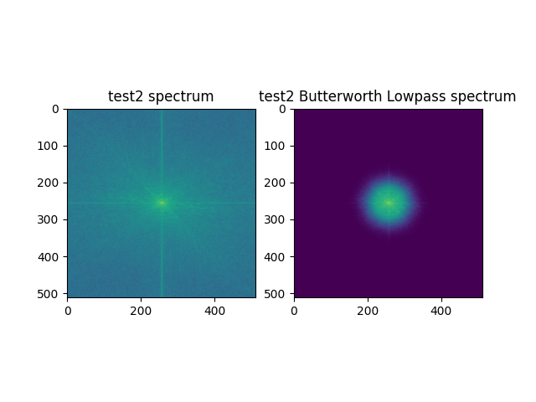

**图4 test2频域巴特沃斯低通滤波 频域结果**

由图1-4所示，巴特沃斯低通滤波器保留了低频分量,去除了高频分量。它使得图像平滑化,细节和噪声被去除,但轮廓和主要结构被保留下来。滤波器的截止频率对应着图像中间亮环的边缘。在该边缘之外的高频分量被完全移除,而内部的低频分量保留了下来，并且在截止频率处存在震荡。

test1和test2经过频域高斯低通滤波器的空域和频域结果如图5-图9所示。

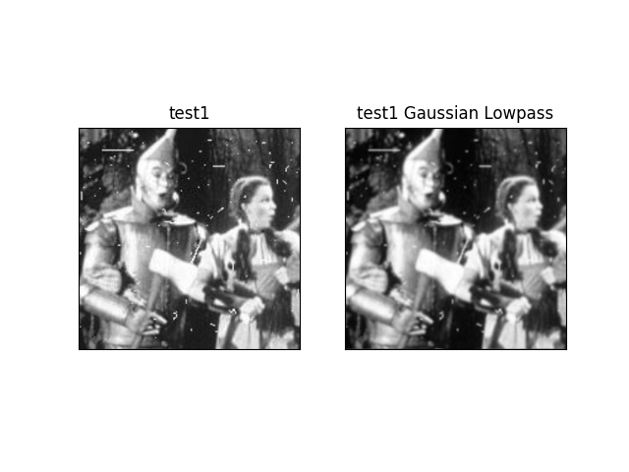

**图5 test1频域高斯低通滤波 空域结果**

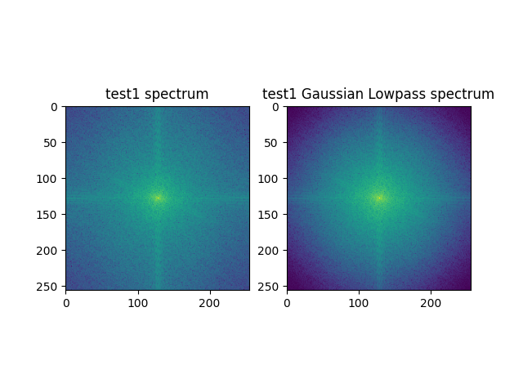

**图6 test1频域高斯低频滤波 频域结果**

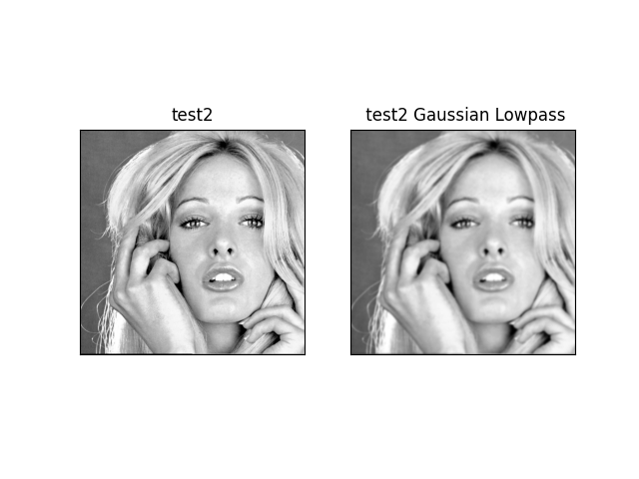

**图7 test2频域高斯低通滤波 空域结果**

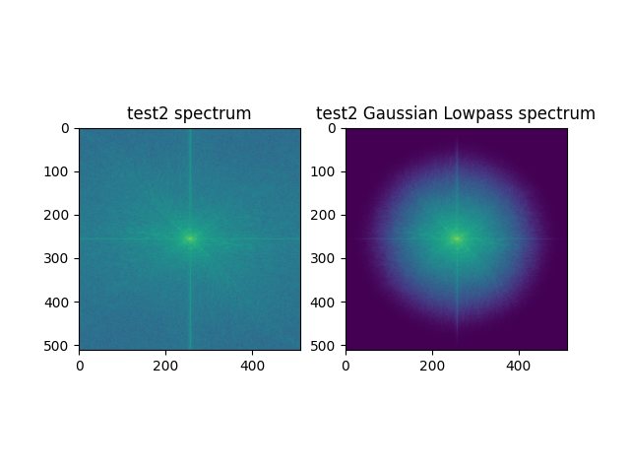

**图8 test2频域高斯低通滤波 频域结果**

如图5-9所示，高斯低通滤波器也具有平滑化的作用,但其衰减特性更加渐进,产生的效果也更加柔和。图像的主要轮廓被保留,但细节和高频噪声被平滑掉。与巴特沃斯低通滤波器不同,高斯低通滤波器对高频分量的衰减是渐进式的,没有突然截止。高频分量被平滑地抑制,没有剧烈的震荡。从图中可以看出,虽然中心低频分量保留较好,但是过渡带会比巴特沃斯低通滤波器宽一些。

**题目二. 频域高通滤波器：设计高通滤波器包括butterworth and**

**Gaussian，在频域增强边缘。选择半径和计算功率谱比，测试图像**

**test3,4：分析各自优缺点；**

1. **技术分析**
2. **频域巴特沃斯高通滤波器**

巴特沃斯高通滤波器[3]用于保留图像中的高频分量,如边缘、细节等,同时抑制低频分量,如背景、平坦区域等。它的工作原理是将图像转换到频率域,然后利用巴特沃斯高通滤波函数对频率域的系数进行滤波处理,保留高频分量,最后再进行逆傅里叶变换将其转换回空间域。具体实现步骤如下:

1. 傅里叶变换

首先,将待处理的图像进行二维离散傅里叶变换,将其从空间域转换到频率域,得到频率域的系数矩阵。

2. 巴特沃斯高通滤波函数

定义二维巴特沃斯高通滤波函数,其传递特性与巴特沃斯低通滤波函数相反。对于任意一个频率点(u,v),若其满足:



则该频率点的值保持不变,否则将其设为0。其中,$D_0$是截止频率,用于控制滤波器的截止边界。

为了避免理想高通滤波器在截止边界处出现振铃效应,通常采用巴特沃斯高通滤波函数,其表达式为:



其中,n是阶数,决定了滤波器传递带的陡直程度。D(u,v)表示(u,v)到频率域原点的距离。当D(u,v)远大于截止频率D0时,H(u,v)接近1;当D(u,v)远小于D0时,H(u,v)接近0。

3. 滤波

将频率域系数矩阵与巴特沃斯高通滤波函数相乘,保留高频分量,削弱或消除低频分量。

4. 逆傅里叶变换

对经过高通滤波后的频率域系数矩阵进行二维逆离散傅里叶变换(2D IDFT),将其从频率域转换回空间域,得到增强了高频细节的图像。

1. **频域高斯高通滤波器**

高斯高通滤波器[4]能够有效保留图像中的高频细节信息,如边缘、纹理等,同时抑制低频分量,如背景、平坦区域等。与巴特沃斯高通滤波器不同,高斯高通滤波器的传递函数基于二维高斯函数,具有更平滑的截止特性。以下为高斯高通滤波器的原理和实现过程:

1. 二维高斯函数

高斯高通滤波器的基础是二维高斯函数,与低通滤波器中使用的高斯函数形式相同:



其中,A是幅值系数,σ是标准差,决定了高斯函数的扩展范围。

2. 傅里叶变换

将待处理图像进行二维离散傅里叶变换(2D DFT),从空间域转换到频率域,得到频率域系数矩阵。

3. 高斯高通滤波传递函数

高斯高通滤波器的传递函数是二维高斯函数在频率域的补码形式,表示为:



其中,D(u,v)表示频率点(u,v)到频率域原点的欧氏距离,$\sigma_D$是高斯高通滤波器的截止频率,决定了滤波的截止边界。

传递函数值接近1时,对应频率分量基本被保留(高频);值接近0时,对应频率分量被阻挡(低频)。

4. 滤波

将频率域系数矩阵与高斯高通滤波器的传递函数相乘,从而保留高频分量,削弱或消除低频分量。



5. 逆傅里叶变换

对经过高斯高通滤波后的频率域系数矩阵进行二维逆离散傅里叶变换(2D IDFT),将其从频率域转换回空间域,得到增强了高频细节的输出图像。

1. **运行结果**

**test3和test4经过频域巴特沃兹高通滤波器的空域和频域结果如图9-图12所示。**

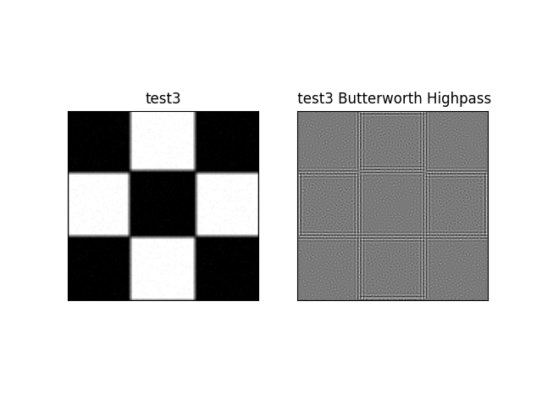

**图9 test3频域巴特沃斯高通滤波 空域结果**

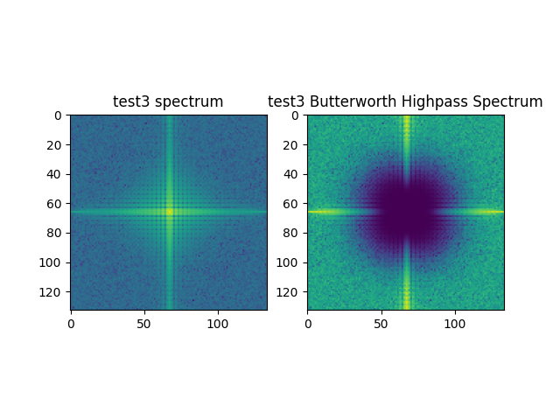

**图10 test3频域巴特沃斯高通滤波 频域结果**

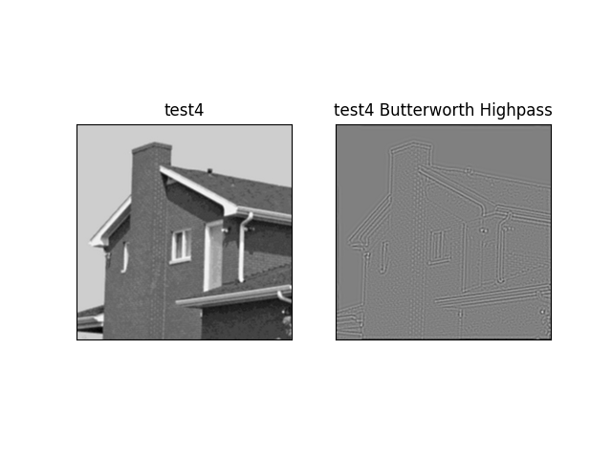

**图11 test4频域巴特沃斯高通滤波 空域结果**

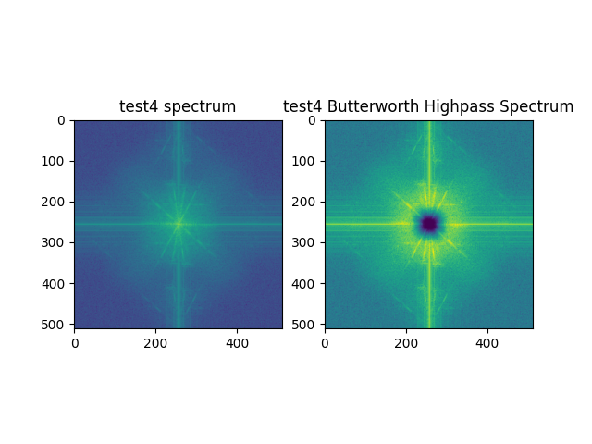

**图12 test4频域巴特沃斯高通滤波 频域结果**

如图9-12，巴特沃斯高通滤波器保留了高频分量,去除了低频分量。它有助于增强图像的细节和边缘,同时去除了平坦的背景区域。结果图像强调了视觉上的纹理和边缘信息。滤波器的截止频率对应着图像中间深色环的内环边缘。在该边缘之内的低频分量被完全移除,而外部的高频分量被保留下来。同样,这种滤波方式在截止频率处存在震荡现象。

test3和test4经过频域高斯高通滤波器的空域和频域结果如图13-图16所示。

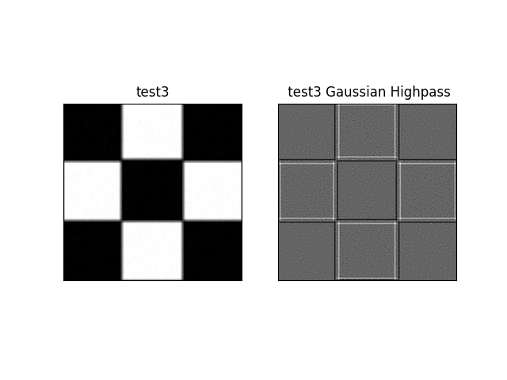

**图13 test3频域高斯高通滤波 空域结果**

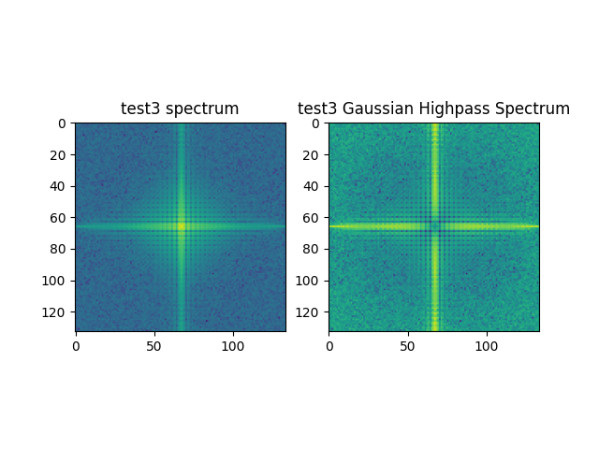

**图14 test3频域高斯高通滤波 频域结果**

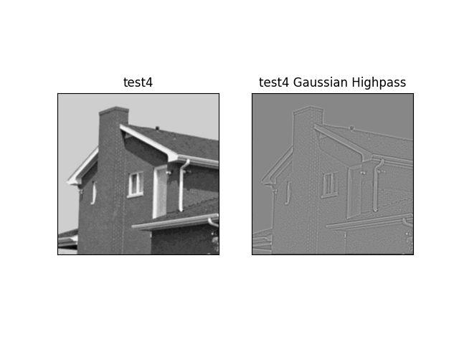

**图15 test4频域高斯高通滤波 空域结果**

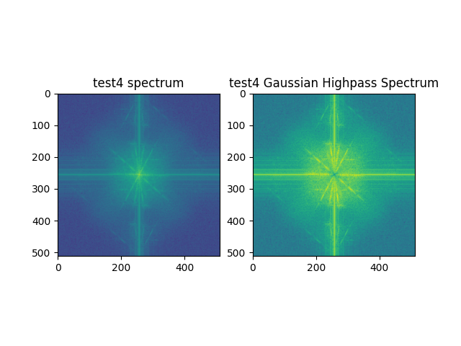

**图16 test4频域高斯高通滤波 频域结果**

如图13-16，所示高斯高通滤波增强图像的细节和边缘特征,但由于高斯滤波器的衰减特性更加平滑,所产生的效果也更加柔和一些。与巴特沃斯高通滤波器不同,高斯高通滤波器对低频分量的衰减是逐渐的,没有突然截止。低频分量被平滑地抑制,没有剧烈的震荡。从图中可以看出,虽然外围高频分量保留较好,但是过渡带会比巴特沃斯高通滤波器宽一些。

**题目三. 其他高通滤波器：拉普拉斯和Unmask，对测试图像test3,4**

**滤波；分析各自优缺点；**

1. **技术分析**
2. **频域拉普拉斯高通滤波器**

拉普拉斯高通滤波器能够有效检测图像中的边缘和细节信息[5]。与高斯高通滤波器不同,拉普拉斯高通滤波器的传递函数基于拉普拉斯算子,对图像的二阶导数进行处理。下面详细介绍拉普拉斯高通滤波器的原理和实现过程:

1. 拉普拉斯算子

拉普拉斯高通滤波器的基础是二维拉普拉斯算子,它是图像处理中常用的一种二阶导数算子,可以计算图像函数在x和y方向上的二阶导数之和,表达式为：



拉普拉斯算子对图像函数进行二阶导数运算,可以有效检测图像中的边缘、尖锐点等细节信息。

2. 傅里叶变换

将待处理图像进行二维离散傅里叶变换(2D DFT),从空间域转换到频率域,得到频率域系数矩阵。

3. 拉普拉斯高通滤波传递函数

拉普拉斯高通滤波器的传递函数是基于拉普拉斯算子在频率域的等效形式,表示为:



其中,u和v是频率域的横纵坐标。

传递函数值随着频率的增加而增加,即保留高频分量,抑制低频分量。

4. 滤波

将频率域系数矩阵与拉普拉斯高通滤波器的传递函数相乘,从而保留高频分量,削弱或消除低频分量。



5. 逆傅里叶变换

对经过拉普拉斯高通滤波后的频率域系数矩阵进行二维逆离散傅里叶变换(2D IDFT),将其从频率域转换回空间域,得到增强了边缘和细节信息的输出图像。

1. **频域Unsharp masking高通滤波**

Unsharp masking用于图像锐化,增强图像的边缘和细节信息。它结合了高通滤波和低通滤波的操作,能够有效提取图像中的高频细节分量,并将其叠加到原始图像上,从而达到锐化的效果。以下为unsharp masking高通滤波器的原理和实现过程:

1. 高斯低通滤波

首先,对原始图像进行高斯低通滤波,得到一个平滑的无细节图像。这一步的目的是获取图像的低频分量,即背景信息。高斯低通滤波的公式为:



其中, f(x,y) 是原始图像,



是二维高斯核, 控制了高斯核的大小和平滑程度。

2. 高通滤波掩膜

利用原始图像与平滑后的图像之差,即可获得一个高通滤波掩膜,该掩膜包含了原始图像中的高频细节分量。



3. 放大高频分量

为了增强细节效果,通常需要对高通滤波掩膜进行放大处理,使得高频分量被适当放大。放大系数通常取值在 0 到 1 之间,较大的值会产生更锐利的边缘,但也可能引入伪影。



其中,  是放大系数,一般取值为 0.2 ~ 0.7 之间。

4. 输出锐化图像

最后,将放大后的高频分量掩膜与原始图像的低频分量相加,即可获得锐化后的输出图像。



1. **运行结果**

test3和test4经过频域拉普拉斯高通滤波器的空域和频域结果如图17-图20所示。

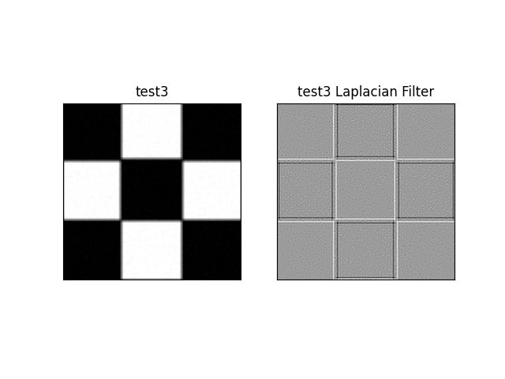

**图17 test3频域拉普拉斯高通滤波 空域结果**

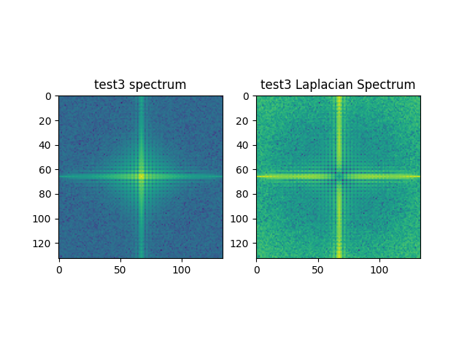

**图18 test3频域拉普拉斯高通滤波 空域结果**

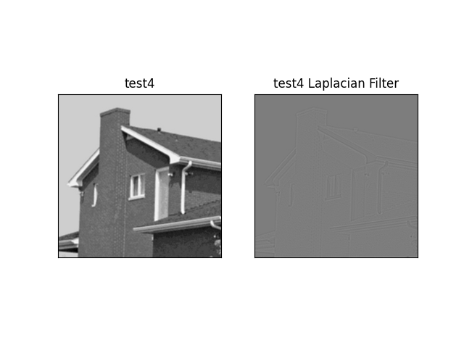

**图19 test4频域拉普拉斯高通滤波 空域结果**

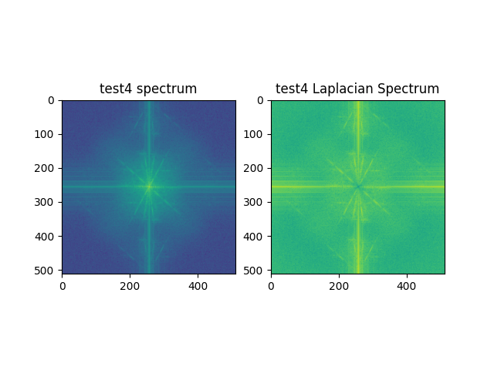

**图20 test4频域拉普拉斯高通滤波 空域结果**

从图17和图19可以看出,经过Laplacian滤波后,黑白边界处有

明显的灰度变化,突出了边缘轮廓。

从图18和图20的频谱图可以看出,中心低频部分能量较高,对应

原始平坦方块区域;而四周高频分量也较强,对应边缘轮廓部分。经过

Laplacian滤波后,高频分量被进一步增强,因此边缘和细节更加清晰。

test3和test4经过频域unsharp masking高通滤波器（k2=1000）的空域和频域结果如图21-图24所示。

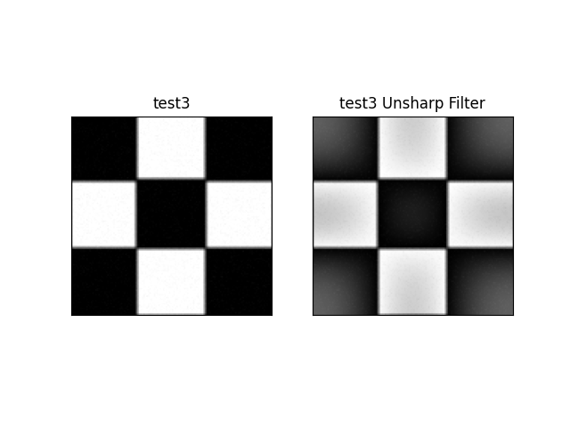

**图21 test3频域unsharp masking高通滤波 空域结果（k2=1000）**

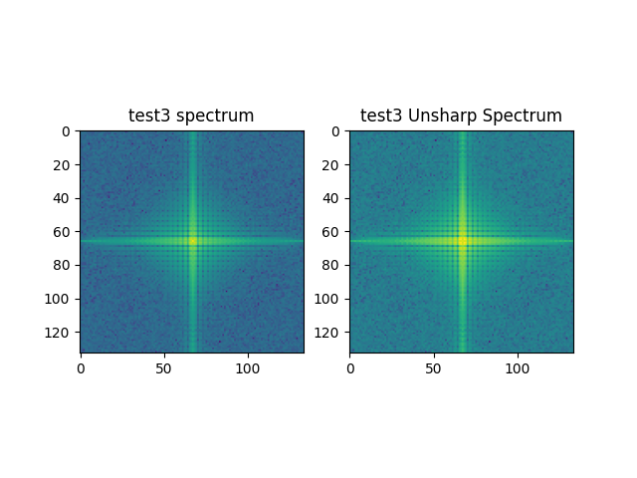

**图22 test3频域unsharp masking高通滤波 频域结果（k2=1000）**

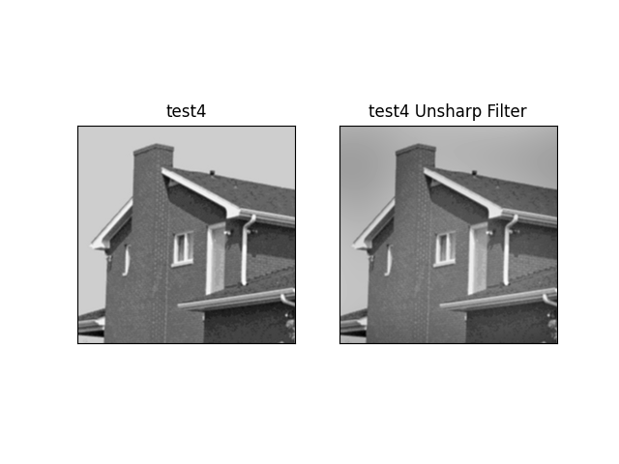

**图23 test4频域unsharp masking高通滤波 空域结果（k2=1000）**

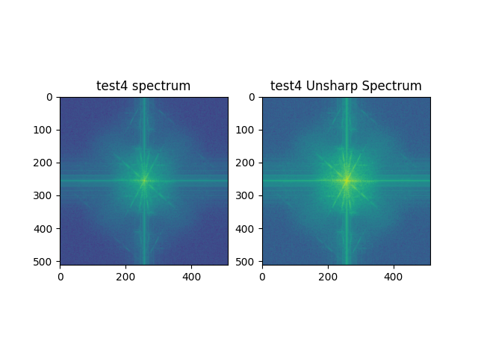

**图24 test4频域unsharp masking高通滤波 频域结果（k2=1000）**

test3和test4经过频域unsharp masking高通滤波器（k2=1）的空域和频域结果如图25-图30所示。

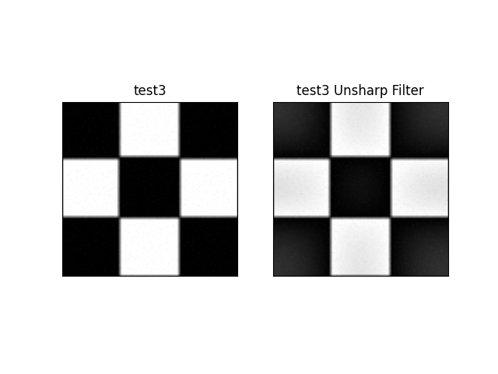

**图25 test3频域unsharp masking高通滤波 空域结果（k2=1）**

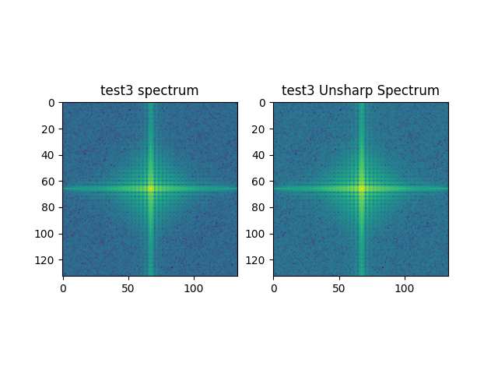

**图26 test3频域unsharp masking高通滤波 频域结果（k2=1）**

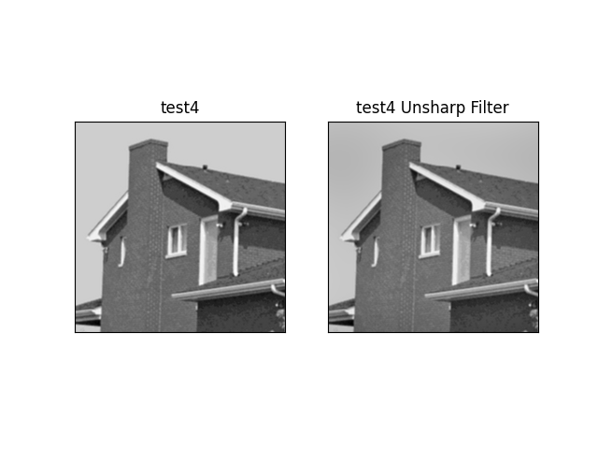

**图27 test4频域unsharp masking高通滤波 空域结果（k2=1）**

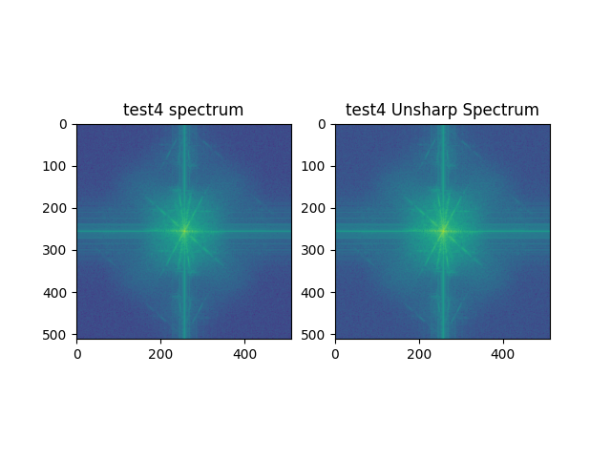

**图28 test4频域unsharp masking高通滤波 频域结果（k2=1）**

从图21、图23、图25、图27可以看出,经过Unsharp滤波后,

黑白边界处有较明显度梯度过渡,模糊边缘被锐化。

从图22、图24、图26、图28可以看出高频部分的能量比原始图像更集中。因此,经过Unsharp滤波后,图像中的边缘和细节也得到了提升和锐化。

基于图21-图28,探究k2系数对unsharp masking高通滤波在空域

和频域上的影响。

图像经过频域unsharp filter高通处理后,边缘变得更加清晰锐利，

并且较大的k2=1000增强了边缘对比度,使得边缘看起来更加分明，较小的k2=1增强效果较弱,边缘变化相对柔和。

图像经过unsharp filter处理后,高频分量被放大增强，k2=1000时,高频分量增强更加明显,导致边缘纹理细节被过度增强，k2=1时,高频增强相对温和,保留了更多原始细节。

综上所述,较大的k2系数会在空域产生更强的边缘锐化和对比度增强效果,但在频域上也会过度放大高频分量,可能导致噪声和人工纹理出现。较小的k2系数增强效果相对温和,能保留更多原始图像细节。因此,k2系数的选择需要权衡边缘锐化和噪声引入之间的平衡。

**题目四、 比较并讨论空域低通高通滤波（Project4）与 频域低通**

**和高通的关系；试分析高通、低通滤波器在频域和对应的空域滤波**

**结果是否等效。频域滤波结果如何等效在空频域滤波器。**

空域滤波是直接在像素值上进行操作,而频域滤波则是在图像的

频率表示上进行操作。

在频域进行低通滤波是将输入图像的频谱与一个低通滤波频率

响应相乘。根据卷积定理,这等价于在空域对输入图像与低通滤波器

的空间响应(即滤波器核)进行卷积。

在频域进行高通滤波是将输入图像的频谱与一个高通滤波器的

频率响应相乘。根据卷积定理,这等价于在空域对输入图像与高通滤波器的空间响应进行卷积。

频域滤波的结果可以等效于在空域对输入图像与滤波器核进行

卷积。频域滤波提供了更灵活的频率选择性,而空域滤波则更直观且计算成本较低。

然而,频域滤波和空域滤波之间的等效性是在理想情况下成立的。

实际操作中,由于离散傅里叶变换的周期性和边界效应等因素,两者之

间可能会存在一些差异。

空域滤波操作简单直观,但受限于滤波器的尺寸和形状。频域滤波则能够更灵活地控制频率特性,但涉及傅里叶变换的计算成本较高。

**参考文献**

[1] “图像处理之理想低通滤波器、巴特沃斯低通滤波器和高斯低通滤波器的matlab实现去噪_图像低通滤波-CSDN博客.” Accessed: Mar. 14, 2024. [Online]. Available: https://blog.csdn.net/qq_44111805/article/details/126305064

[2] “数字图像处理——频率域滤波,” 知乎专栏. Accessed: Mar. 14, 2024. [Online]. Available: https://zhuanlan.zhihu.com/p/387352802

[3] “《精通Matlab数字图像处理与识别》一6.6 频率域高通滤波器-CSDN博客.” Accessed: Mar. 14, 2024. [Online]. Available: https://blog.csdn.net/weixin_34208185/article/details/90531527

[4] “图像处理1.频域滤波与空间域滤波比较_空间域滤波和频率域滤波的区别和联系-CSDN博客.” Accessed: Mar. 14, 2024. [Online]. Available: https://blog.csdn.net/weixin_39504171/article/details/94436658

[5] “【OpenCV 例程200篇】88. 频率域拉普拉斯高通滤波_图像拉普拉斯算子与高通滤波-CSDN博客.” Accessed: Mar. 14, 2024. [Online]. Available: https://blog.csdn.net/youcans/article/details/122768067